DOSSIER DOCUMENTAIRE SUR LA MODELISATION

Document 1
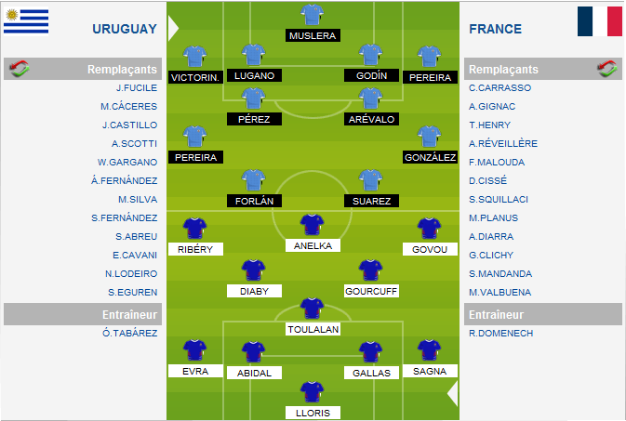
Nous avons là une présentation des équipes de l’Uruguay et de la France lors du premier match qui a opposé ces deux équipes lors de la coupe du monde 2010. On peut voir ainsi que les deux équipes n’ont pas joué suivant le même « modèle », c’est-à-dire suivant la même tactique ; l’Uruguay a joué en 4-4-2, et l’équipe de France en 4-3-3, avec dans les deux équipes des milieux de terrain pas forcément placés sur la même ligne sur le terrain.

Document 2

 | Nombre d’heures de travail | Note obtenue
Premier devoir | 2 | 4
Second devoir | 3 | 6
Troisième devoir | 6 | 12
Quatrième devoir | 8 | 16
Question 1 : Pouvez-vous faire un lien entre le nombre d’heures de travail et la note obtenue ? Si oui, lequel ?

Document 3

 | Consommation | Prix d’un maillot de l’équipe de France de football | Revenu
2006 | 8 000 | 50 euros | 10 000
2007 | 10 000 | 50 euros | 12 500
2008 | 17 000 | 45 euros | 21 250
2009 | 18 000 | 60 euros | 22 500
Question 2 : Pouvez-vous déterminer un lien entre le niveau de consommation de cet individu et le prix d’un maillot de l’équipe de France de football ?
Question 3 : Pouvez-vous déterminer un lien entre le niveau de consommation de cet individu et son niveau de revenu ? Pour vous aider, vous pouvez pour chaque année calculer le rapport entre le niveau de consommation et le niveau de revenu

Document 4

 | Consommation | Revenu
2006 | 8 000 | 11 765
2007 | 10 000 | 20 000
2008 | 17 000 | 10 000
2009 | 8 500 | 15 000
Question 4 : Pouvez-vous établir un lien entre la consommation effectuée chaque année et le niveau de revenu de l’année ?
Question 5 : Pouvez-vous déterminer un lien entre le niveau de consommation de cet individu et son niveau de revenu de l’année précédente? Pour vous aider, vous pouvez calculer le rapport entre le niveau de consommation d’une année et le niveau de revenu de l’année précédente

Document 5

Prime | Conséquence sur la consommation
1 000
5 000
10 000
Question 6 : Déterminez quelles seraient les conséquences sur la consommation de l’individu de l’introduction des différentes primes présentées.

Document 6

 | Consommation | Salaire | Intérêt
2006 | 8 000 | 10 000 | 4 000
2007 | 10 000 | 18 000 | 5 200
2008 | 17 000 | 9 000 | 2 600
2009 | 8 500 | 15 000 | 4 500
Question 7 : Il existe un lien dans ce tableau entre la consommation d’une année et le salaire et l’intérêt reçu de l’année précédente. En étudiant le tableau, complétez le modèle suivant qui est un modèle permettant de déterminer la consommation de l’individu :
C (t) = 0.8 S (t-1) + …… I (t-1).
Question 8 : En imaginant que les intérêts reçus restent identiques en 2010, quel impact aurait une augmentation du revenu de 5 000 euros sur le niveau de consommation de l’individu ?

Document 7

 | Consommation | Revenu
2006 | 8 000 | 15 000
2007 | 10 000 | 22 285
2008 | 16 000 | 12 500
2009 | 8 500 | 10 000
Question 9 : A partir du tableau, remplissez les trous manquants :
2007 : C (t) = …… Y (t-1)
2008 : C (t) = …… Y (t-1)
2009 : C (t) = …… Y (t-1)

